Mysql索引学习笔记

1. 概念
2. 概念：索引是一种可以提升查询效率但是降低修改、删除效率的数据结构。
3. 分类：
4. Innodb引擎下：

* 主键索引：创建主键时自动创建的索引，因为是主键，所以不能有空值
* 唯一索引：索引列的值必须是唯一的，但是可以有一个null值
* 单值索引：一个索引只包含单个列
* 复合索引：一个索引包含多个列

1. MYISAM引擎

* 全文索引：

1. 索引的操作
2. 展示索引：show index from ‘表名’;

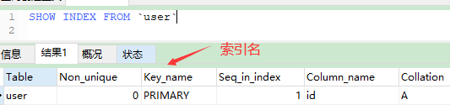

1. 删除索引：drop index 索引名 on 表名

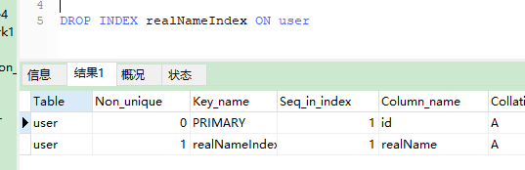

1. 增加索引

* 主键索引创建主键是默认有索引
* 唯一索引：create unique index ‘索引名’ on 表名(字段名);
* 单值索引：create index ‘索引名’on 表名(字段名);
* 复合索引：create index ‘索引名’on 表名(字段1名，字段2名);

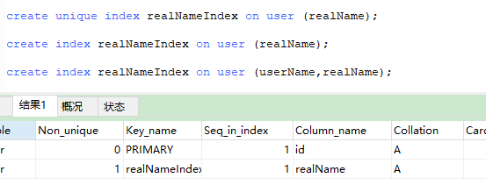

1. 经典的面试题
2. 复合索引的性质：

* 最左前缀原则：创建复合索引时，是按照从左到右顺序创建的，使用复合索引中的一个或是几个进行查询时，必须包含索引前面的所有数据才能使复合索引生效，否则复核索引失效。
* 例如我们创建复核索引：

create index realNameIndex on user (A,B,C,D,E,F,G);

使用复核索引作为查询条件时：

SELECT * FROM user WHERE A='' and B = '' ……………..

|  |  |  |
| --- | --- | --- |
| 条件 | 整理后 | 有效/失效 |
| A | A | 有效 |
| CAB | ABC | 有效 |
| EBAC | ABCE | 缺少D失效 |
| FEDCB | BCDEF | 缺少A失效 |

1. B+Tree(B+树)
2. 问：为什么索引的查询速度快呀？

* 索引用的是B+树进行的数据快速查询。
* 当数据存入MYSQL中时，Mysql会自动的根据索引值进行排序，形成链表一样的数据结构



* 这样的数据结构每16KB会作为一页，并且每一页开头的索引值会上传值上一层，且生成指针指向该页，且该层同样为16KB一页。该层的每一页开头的索引值会同样上传至上一层，生成指针指向该层。

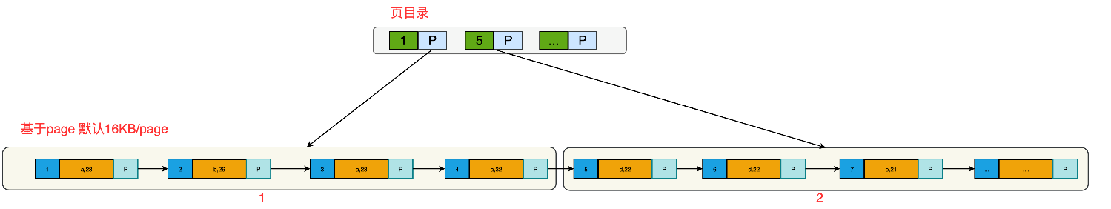

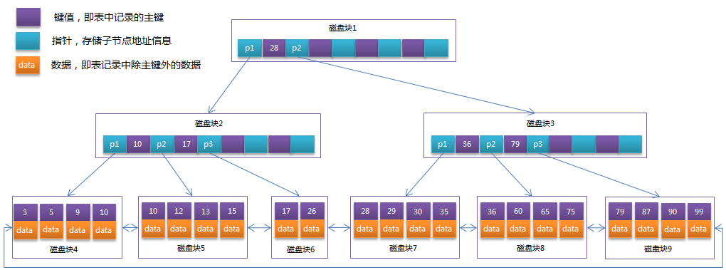

* 当我们进行数据查询时，会根据索引值，从最上层找到区间，一直定位到最下面具体页上的数据。

1. 聚簇索引和非聚簇索引
2. 什么是聚簇索引，什么是非聚簇索引

* 在B+树中，页子节点（即最底层的链表的节点）存储的是索引值和相关数据，就叫聚簇索引
* 在B+数中，页子节点存储的是索引值和主键（或物理地址）就叫非聚簇索引。
* InnoDB中非聚簇索引需要依赖聚簇索引实现查找，我们需要根据非聚簇索引找到主键值，然后再去聚簇索引B+树中找到该行的所有数据
* InnoDB中一个表只能有一个聚簇索引，剩下的都是非聚簇索引。非聚簇索引之所以用主键而不用物理地址，是因为增删改会导致物理地址的重新排序。聚簇索引默认是组件的索引。
* MYISAM中不存在聚簇索引，全部为非聚簇索引，且存储的是物理地址。

1. 下面是聚簇索引和非聚簇索引的例子。

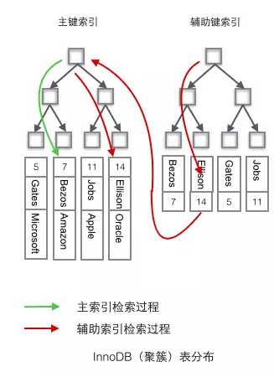

* InnoDB使用的是聚簇索引，将主键组织到一棵B+树中，而行数据就储存在叶子节点上，若使用"where id = 14"这样的条件查找主键，则按照B+树的检索算法即可查找到对应的叶节点，之后获得行数据。
* 若对Name列进行条件搜索，则需要两个步骤：第一步在辅助索引B+树中检索Name，到达其叶子节点获取对应的主键。第二步使用主键在主索引B+树种再执行一次B+树检索操作，最终到达叶子节点即可获取整行数据。（重点在于通过其他键需要建立辅助索引）

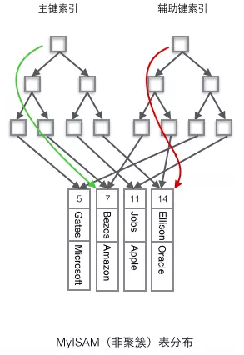

1. 一些常见的面试题。
2. 聚簇索引的好处

* 可以把每次查询的页放在缓存下，下次再次查询页中数据时，速度更快
* 增删改造作时，依赖聚簇索引的非聚簇索引存放的是主键，而不是物理地址。这样只需要主要维护聚簇索引就可以了，而纯非聚簇索引，则需要维护很多B+树

1. 聚簇索引注意事项

* 主键尽量不要用UUID，因为UUID是随机无序的，在存储数据时，B+树底层的链表需要重新排列，应尽量使用自增的主键

1. 索引失效的条件。
2. 如果表中 id name user password为索引，且user和password为复合索引
3. 失效条件1，使用like进行索引查询时，%放在模糊字段的前面

* 如：name like ‘%小红’ 索引失效
* 如：name like ‘小红%’ 索引正常使用

1. 失效条件2：违反了复合索引的最左前缀原则

* 如：where password = ‘’ 索引失效
* 如：where user = ‘’ and password = ‘’ 索引正常使用

1. Or查询时 左右两边必须是索引

* 如：where name = ‘’ or money = ‘’ 索引失效
* 如：where id = ‘’ or name = ‘’ 索引正常